太阳能专委会2015年年会在汉召开

11月14日，太阳能专委会、湖北省太阳能企业产业联盟2015年年会在武汉召开。来自全省各地的相关高等院校、科研设计单位以及生产企业单位的代表，共30余人参加会议。省土木建筑学会常务副秘书长黄光碧、省建筑节能协会副秘书长彭艳琴出席了会议。
会议由专委会主任、华中科技大学袁旭东教授主持。
首先，黄光碧副秘书长宣读了关于太阳能专委会换届批复及专委会挂靠单位变更情况通报。袁旭东等41人当选为新一届太阳能专委会委员，挂靠单位由原华中科技大学建筑与城市规划学院变更为湖北省产品质量监督检验研究院。
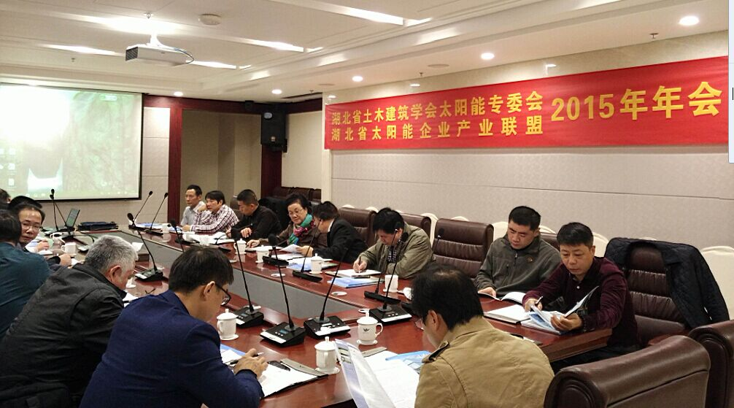
接着，会议进行了技术交流。
中南建筑设计院教授级高级工程师、新当选的专委会副主任吴平作了《太阳能热水系统的深化化设计》的专题报告。他从建筑专业的角度深入论述了集热器耐压、电辅加热接地、集热器防空晒、建筑物变形缝以及空气源热泵在低温地区使用等影响太阳能建筑应用的若干问题，风趣而生动的讲述获得了与会者一致好评。
来自黄石东贝机电集团太阳能有限公司技术代表就《家用紧凑式真空管太阳能热水器安装规范》地方标准的编制情况作了介绍。专委会委员对该标准的提出和涉及到的部分内容各抒己见、进行了积极的讨论。
最后，新当选的专委会副主任委员、湖北省产品质量监督检验研究院周胜银副院长代表挂靠单位发言，表示今后要努力搞好专委会的工作，更好地为学会的技术交流和生产企业服务。
会议还讨论了专委会发展的相关事宜。
本次年会取得圆满成功。

（太阳能专委会 供稿）

